EL技术讲义

EL工具包介绍
- 由Java技术开发一个jar包
- 作用降低JSP文件开发时Java命令开发强度
- Tomcat服务器本身自带了EL工具包（Tomcat安装地址/lib/el-api.jar）

JSP文件作用
代替响应对象 将Servlet中doGet/doPost的执行结果写入到响应体

第三章JSP文件中主要开发步骤
将作用域存放的处理结果读取出来并写入到响应体
<%
String value = (String)request.getAttribute("key");

%>
<%=value%>

- 第一步：从指定的作用域对象读取处理结果
- 第二步: 将得到数据进行类型强转
- 第三步: 将转换后的数据写入到响应体

第四章EL表达式

4.1命令格式
${作用域对象别名.共享数据名}

4.2命令作用
执行时从指定的【作用域对象】中读取指定【共享数据】的内容并自动的写入到响应体

第五章EL表达式作用域对象别名
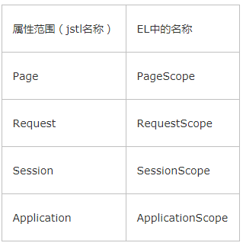

与 [ ] 运算符
EL 提供 . 和 [ ] 两种运算符来导航数据。下列两者所代表的意思是一样的：
${sessionScope.user.sex}等于${sessionScope.user["sex"]}
. 和 [ ] 也可以同时混合使用，如下：
${sessionScope.shoppingCart[0].price}
不过，以下两种情况，两者会有差异：
当要存取的属性名称中包含一些特殊字符，如. 或 – 等并非字母或数字的符号，就一定要使用 [ ]
例如：${user.My-Name }
上述是不正确的方式，应当改为：${user["My-Name"] }
我们来考虑下列情况：
${sessionScope.user[data]}
此时，data 是一个变量，假若data的值为"sex"时，那上述的例子等于${sessionScope.user.sex}；
假若data 的值为"name"时，它就等于${sessionScope.user.name}。
因此，如果要动态取值时，就可以用上述的方法来做，但. 无法做到动态取值

第七章简化版EL表达式

7.1 命令格式
${作用域对象别名}

7.2 工作原理
由于在EL简化版中没有指定作用域对象别名。所以EL表达式采用"猜测算法"
首先到【pageContext】定位共享数据，如果定位成功读取输出并结束执行
如果在【pageCotnext】没有找到共享数据，到【request】定位共享数据，如果定位成功读取输出并结束执行
如果在【request】没有找到共享数据，到【session】定位共享数据，如果定位成功读取输出并结束执行
如果在【session】没有找到共享数据，到【application】定位共享数据，如果定位成功读取输出并结束执行
如果在【application】没有找到共享数据,此时返回null

7.3 存在弊端
- 增加程序运行时间
- 导致定位数据错误

7.4使用场景
简化版设计之初就是为了从当前页作用域对象读取数据并输出。所以从request,session,application读取数据并输出时应该避免使用简化版

第八章EL表达式支持运算表达式
- EL表达式允许开发人员将读取共享数据进行相关运算之后，再进行输出
- EL表达式支持运算：
数学运算表达式
关系运算表达式
逻辑运算表达式
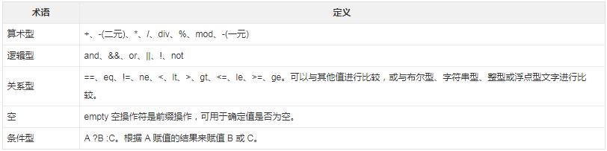

第九章EL表达式将高级类型对象的属性输出

9.1命令格式
${作用域对象别名.共享数据名.属性名}

9.2命令作用
从作用域对象读取到指定的高级类型对象，并将高级类型对象中指定属性内容写入到响应体

第十章EL表达式专有异常

10.1异常描述
javax.el.PropertyNotFoundException:类型【xxxx】不存在【属性名】既在某个类中没有找到对应的属性

10.2 异常原因分析
EL表达式在读取对象中属性时，通过【反射机制】调用当前属性对应的get方法
得到属性的值，如果当前属性没有声明对应get方法，此时EL表达式认为当前
类文件没有这个属性

第十一章隐式对象

11.1定义
在EL表达式中可以直接使用的一组工具对象，用于提供对EL表达式功能扩充

11.2详解
术语 | 定义
param | 将请求参数名称映射到单个字符串参数值(通过调用 ServletRequest.getParameter (String name) 获得)。getParameter (String) 方法返回带有特定名称的参数。表达式 ${param . name}相当于 request.getParameter (name)。
paramValues | 将请求参数名称映射到一个数值数组(通过调用 ServletRequest.getParameter (String name) 获得)。它与 param 隐式对象非常类似，但它检索一个字符串数组而不是单个值。表达式 ${paramvalues. name} 相当于 request.getParamterValues(name)。
header | 将请求头名称映射到单个字符串头值(通过调用 ServletRequest.getHeader(String name) 获得)。表达式 ${header. name} 相当于 request.getHeader(name)。
headerValues | 将请求头名称映射到一个数值数组(通过调用 ServletRequest.getHeaders(String) 获得)。它与头隐式对象非常类似。表达式 ${headerValues. name} 相当于 request.getHeaderValues(name)。
cookie | 将 cookie 名称映射到单个 cookie 对象。向服务器发出的客户端请求可以获得一个或多个 cookie。表达式 ${cookie. name .value} 返回带有特定名称的第一个 cookie 值。如果请求包含多个同名的 cookie，则应该使用 ${headerValues. name} 表达式
initParam | 将上下文初始化参数名称映射到单个值(通过调用 ServletContext.getInitparameter(String name) 获得)。

第十二章EL表达式禁用

12.1在当前JSP文件中禁用EL表达式
<%@ page isELIgnored="true" %> 表示是否禁用EL语言,TRUE表示禁止.FALSE表示不禁止

12.2在整个项目中禁用EL表达式
<jsp-config>
<jsp-property-group>
<url-pattern>*.jsp</url-pattern>
<el-ignored>true</el-ignored>
</jsp-property-group>
</jsp-config>

